Santiago, 17 de marzo de 2021
Eduardo Guajardo Pizarro
Licenciado en psicología

Estimado coordinador:

Escribo la presente carta para solicitar un cambio de profesor patrocinante para mi memoria de título. Lo anterior guarda relación con un cambio en la elaboración de mi memoria en cuanto a metodología y temática. Actualmente, mi memoria corresponde a un estudio de caso vinculado a mi práctica profesional, por medio del cual se buscará indagar sobre las consecuencias de la internación en contexto residencial.


_____________________ _____________________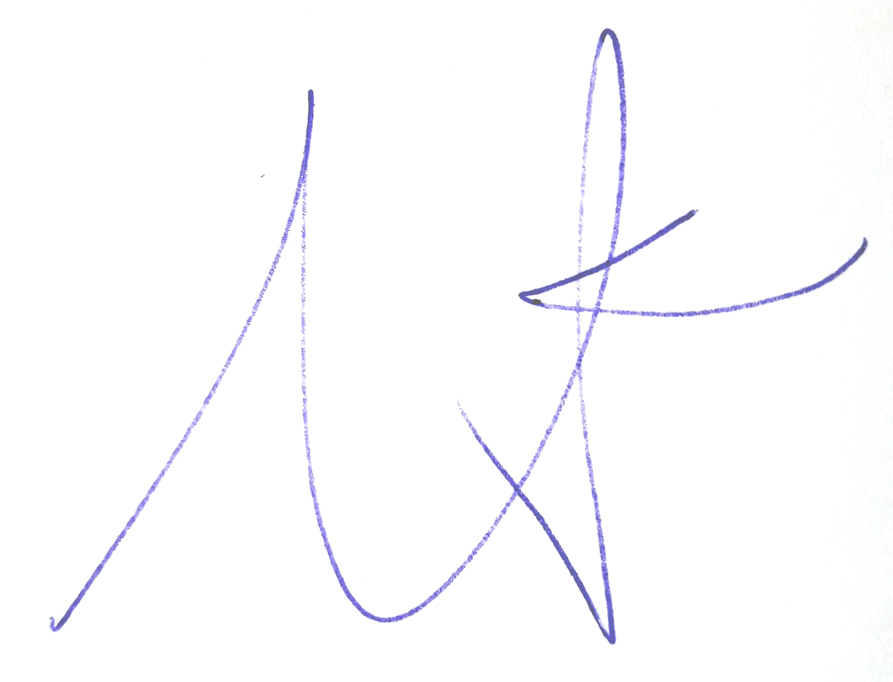
M. Abarzúa M.Marchant


__________________
Eduardo Guajardo

